**Ziadost o cenovu ponku na okna , dvere a vyplne z hlinikoveho profilu Schuco.**

**Farba DB 703**

**Pozadovany pocet 1ks**

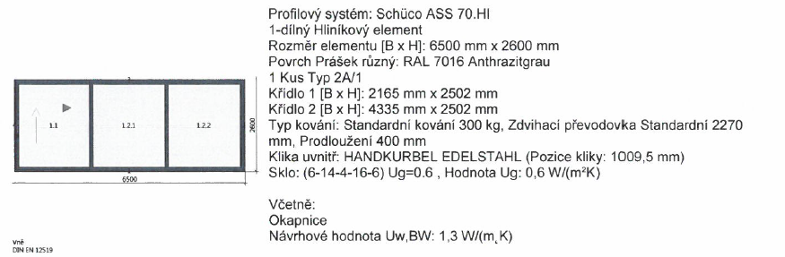

**Pozadovany pocet 1ks rozmer 1750 x 2500 mm**

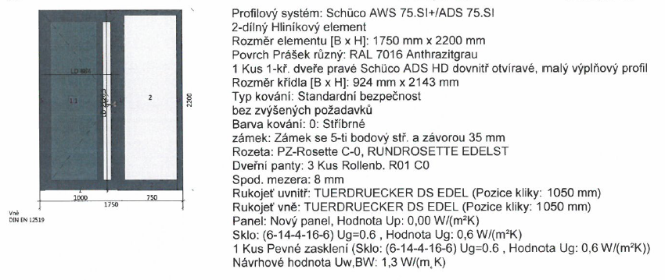

**Pozadovany pocet 1ks**

